И Н С Т Р У К Ц И Я
по установке заднего бампера на снегоход Arctic Cat М800 и М8000
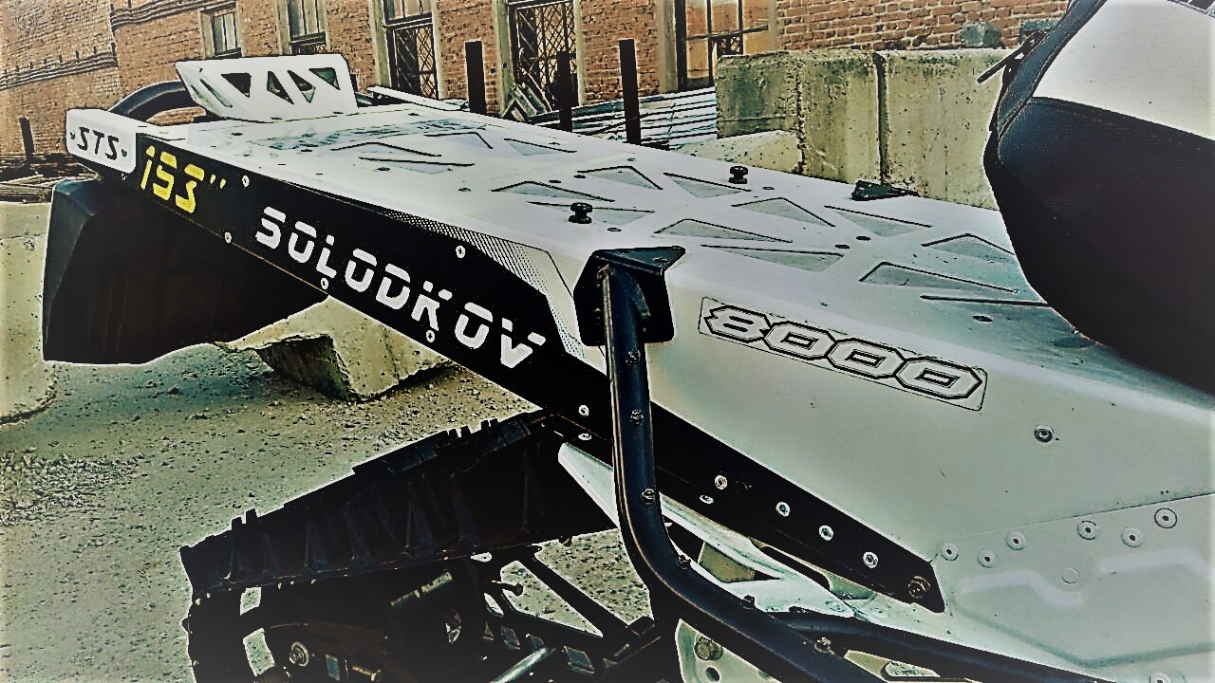

Первоначально демонтируем старый бампер.
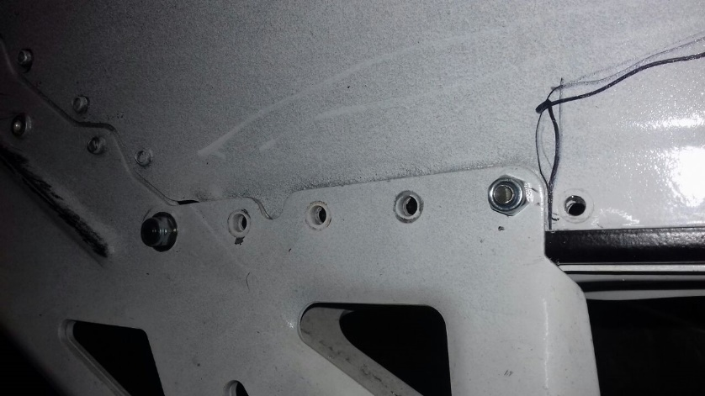
При установке заднего бампера STS на снегоход для начала нужно открутить каток задней подвески. Отпустить его вниз, тоннель приподнять.

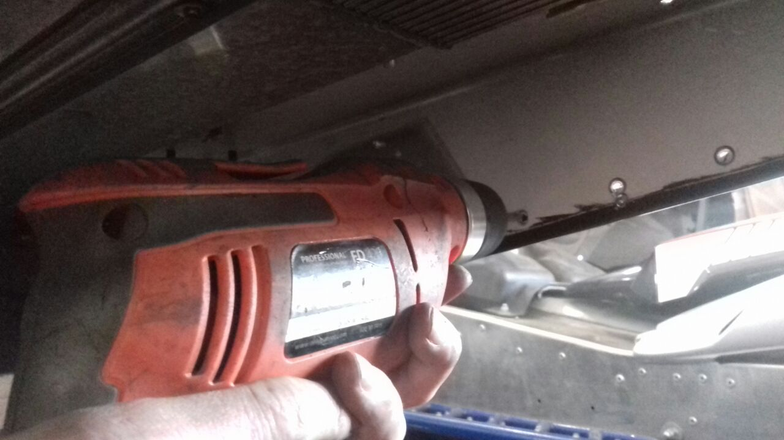
Высверливаем клёпки заводского бампера с внутренней стороны тоннеля.

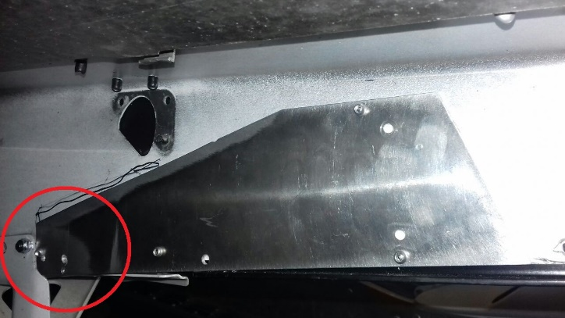
Также в комплекте есть вот такая пластина, которая крепится с внутренней стороны тоннеля, для придания ему большей жесткости на проблемном участке в месте сочленения задней подвески и задней части тоннеля.

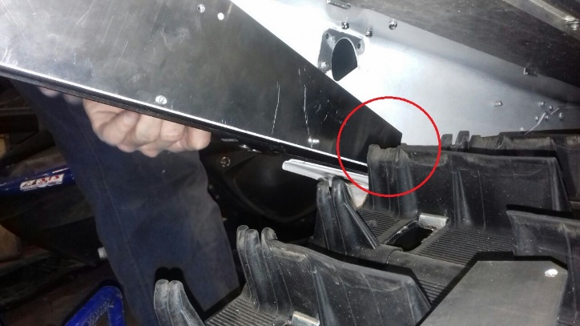
Пластина упирается в край треугольника задней подвески.

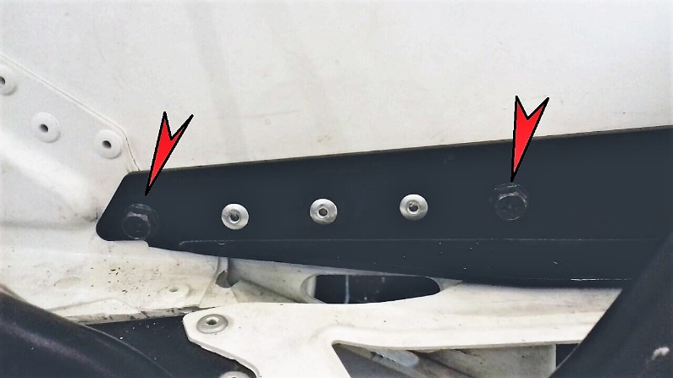
В этом месте нужно использовать два болта, которые идут в комплекте. Эти болты крепят треугольник, на котором крепятся детали задней подвески. Между ними клепки сверлим с внутренней стороны тоннеля.
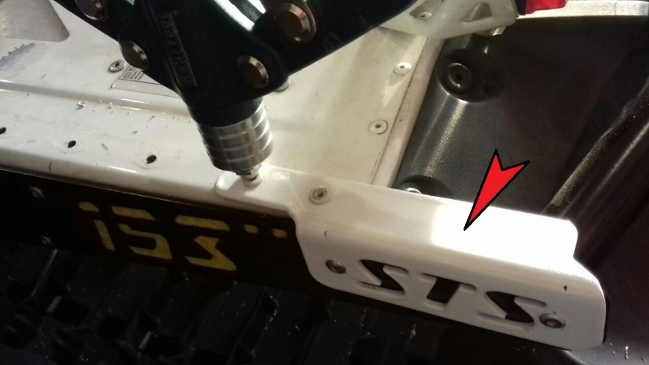
Также для большей крепости бампера в комплекте имеются две такие дополнительные детали. Они крепятся с двух сторон в задней части бампера, также на клепки. Детали могут быть другого вида.

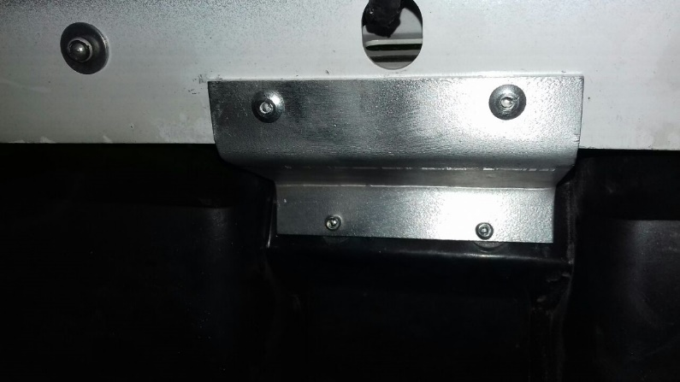
Главным преимуществом бампера STS является то, что труба проходит дальше от брызговика и за бампер удобно браться рукой. В «стоке» зазор между заводским бампером маленький, т.к. к нему приклепан брызговик. Для того чтобы брызговик оставался нужном положении после смены бампера, в комплекте есть специальная пластина. Она зафиксирует брызговик изнутри тоннеля, что необходимо для эксплуатации снегохода.

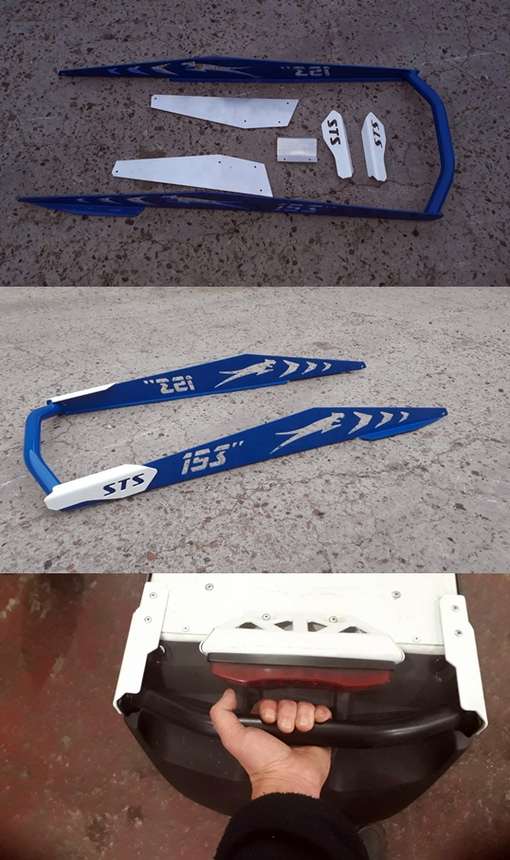
Комплектация:

Бампер- 1 шт.,
Усилители- 2 шт.,
Накладки- 2 шт.,
Держатель брызговика- 1 шт.
Болты М6 – 4 шт.,
Клепки – 20 шт.

УПАКОВЩИК____________
_______________________

